**Федеральное государственное автономное образовательное**

**учреждение высшего образования**

**"Национальный исследовательский университет**

**"Высшая школа экономики"**

**Московский институт электроники и математики им. А.Н.Тихонова**

**Департамент электронной инженерии**

**Домашнее задание на тему**

**«Проверка принадлежности результатов нормальному распределению** **с помощью составного критерия по ГОСТ Р 8.736-2011»**

**по дисциплине**

**«Электротехника, электроника и метрология», раздел «Метрология»**

**ВЫПОЛНИЛИ**

**Рабочая группа №10:**

**Опекунова Алина Алексеевна (БИВ193)**

**Нечаев Виктор Владимирович (БИВ193)**

**Москва 2021**

**Оглавление**

Аннотация 3

Методика обработки 4

Описание программного компонента 5

Результаты проверки выборок на нормальное распределение 7

Выводы 9

Список литературы 10

Приложение 1 11

Приложение 2 14

Аннотация

В ходе работы была проведена проверка принадлежности результатов измерений нормальному распределению с помощью составного критерия по ГОСТ Р 8.736-2011. Реализован алгоритм на языке Pytnon 3.7 в среде разработки PyCharm.

Методика обработки

При малых объемах выборки 10<n≤50 для проверки согласия опытного распределения с нормальным применяется составной критерий d [1]. Вычисляют отношение $\overline{d}=\frac{1}{nS^{*}}*\sum_{i=1}^{n}{|x_{i}-\overline{X_{ц.р.}}|}$, где S* - смещенное среднее квадратическое отклонение, вычисляемое по формуле

$$S^{*}=\sqrt{\frac{1}{n}*\sum_{i=1}^{n}{{\left(x_{i}-\overline{x}\right)}^{2}}}$$

Результаты измерений в ряду считают распределенными нормально, если ${\overline{d}}_{1-0,5*q}<\overline{d}<{\overline{d}}_{0,5*q}$ *,*  где ${\overline{d}}_{1-0,5*q},{\overline{d}}_{0,5*q}$  - квантили распределения, получаемые из таблицы Б.1 по n, $\frac{q_{1}}{2} и (1-\frac{q_{1}}{2})$, причем q1 - заранее выбранный уровень значимости (1%, 5%, 99% или 95%).

Таблица Б.1

**Квантили $d_{\frac{q}{2}} и d_{1-\frac{q}{2}}$  распределения**

Описание программного компонента

Программа написана на языке Python в среде Pycharm. Код программного компонента представлен в приложении 1. В данном разделе рассматривается алгоритм работы написанной программы и описание ее работы.

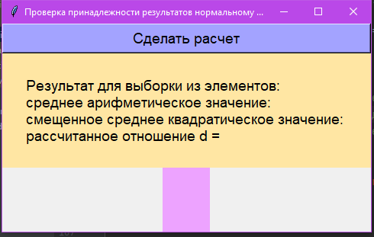

Рис.1 Интерфейс программы

При запуске программы открывается окно (рис. 1), при нажатии кнопки «Сделать расчет» открывается окно для выбора файла с выборкой данных (рис. 2). При необходимости можно не перезапускать программу, а каждый раз для новой выборки нажимать кнопку.

Рис. 2 Выбор файла с выборкой

Далее начинается автоматическая обработка полученной выборки, и для начала все данные записываются в массив. Затем высчитывается среднее значение, а также смещенное среднее квадратичное отклонение. Все эти данные необходимы для вычисления отношения $\tilde{d}$ .

Следующим шагом в зависимости от длины выборки выбираются два квантиля распределения с уровнем значимости 5% и 95%, чтобы понять относится ли наша выборка к нормальному распределению. Последней является операция сравнения $\tilde{d}$ с определенными ранее квантилями и вывод результата в окно программы, а также график полученной выборки.

Результаты проверки выборок на нормальное распределение

В данном разделе будут проанализированы 3 выборки на нормальное распределение.

В окно программы выводят данные о выборке: количество элементов, смещенное среднее квадратичное отклонение и рассчитанный составной критерий, а также результат проверки. Если выборка является нормальным распределением, то будет выведен соответствующий результат: «Выборка относится к нормальному распределению», в обратной ситуации получим сообщение: «Выборка не относится к нормальному распределению».

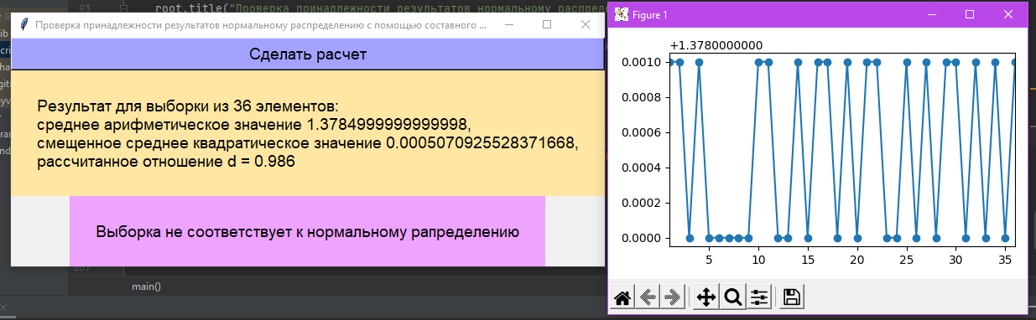

Рис. 3. Результаты выборки из файла «G_v10_a»

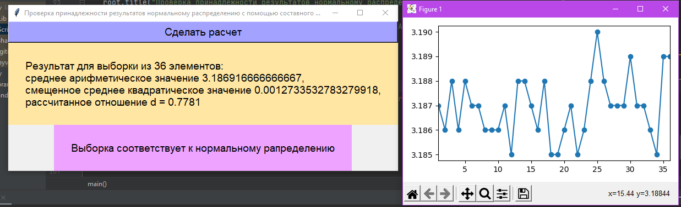

Рис. 4. Результаты выборки из файла «G_v10_b»

Рис. 5. Результаты выборки из файла «G_v10_c»

Таким образом, получаем, что только первая тестовая выборка не относится к нормальному распределению в соответствии с составным критерием по ГОСТ Р 8.736-2011.

Выводы

В данной работе мы рассмотрели алгоритм проверки принадлежности результатов нормальному распределению с помощью составного критерия по ГОСТ Р 8.736-2011 и разработали его программную реализацию на языке Python. Также для определения правильности разработанного приложения мы провели проверку трех выборок и привели результаты.

Основываясь на проделанной работе, можно подвести следующие итоги:

* При числе результатов измерений n≤50 нормальность их распределения проверяют с помощью составного критерия.
* в процессе работы были продемонстрированы навыки создания программного обеспечения на языке высокого уровня python с графическим пользовательским интерфейсом.
* в процессе работы были получены и продемонстрированы знания ГОСТ Р 8.736-2011, а так же была проведена проверка принадлежности результатов нормальному распределению с помощью составного критерия

Список литературы

1. ГОСТ Р 8.736-2011 URL: <http://docs.cntd.ru/document/1200089016> (дата обращения 05.12.2021)

Приложение 1

Код программы

from tkinter import *  
from tkinter import filedialog as fd  
import matplotlib.pyplot as plt  
  
  
def main():  
 def read_file():  
 file_name = fd.askopenfilename()  
 f = open(file_name)  
 data = f.read()  
 f.close()  
 data = data.replace(',', '.')  
 data = data.split()  
 edited_data = []  
 for i in range(len(data)):  
 edited_data.append(float(data[i]))  
 return edited_data  
  
 def quantiles(n):  
 if 15 < n <= 16:  
 d1, d2 = 0.8884, 0.7236  
 if 16 < n <= 21:  
 d1, d2 = 0.8768, 0.7304  
 if 21 < n <= 26:  
 d1, d2 = 0.8686, 0.7360  
 if 26 < n <= 31:  
 d1, d2 = 0.8625, 0.7404  
 if 31 < n <= 36:  
 d1, d2 = 0.8578, 0.7440  
 if 36 < n <= 41:  
 d1, d2 = 0.8540, 0.7470  
 if 41 < n <= 46:  
 d1, d2 = 0.8508, 0.7496  
 if 46 < n <= 51:  
 d1, d2 = 0.8481, 0.7518  
 if (n <= 15) or (n > 51):  
 print("ERROR: n out of range:")  
 print("n = " + n)  
 exit(1)  
 return d1, d2  
  
 def calculate():  
 data = read_file()  
 n = len(data)  
 summa, sum_for_s, sum_fof_d = 0, 0, 0  
 data_output = [str(n)]  
  
 for i in range(n):  
 summa += data[i]  
 average_value = summa / n  
 data_output.append(str(average_value))  
  
 for i in range(n):  
 sum_for_s += (data[i] - average_value) ** 2  
  
 S = (sum_for_s / (n - 1)) ** 0.5  
 data_output.append(str(S))  
  
 for i in range(n):  
 sum_fof_d += abs(data[i] - average_value)  
  
 d = sum_fof_d / (n * S)  
 d = round(d, 4)  
 data_output.append(str(d))  
  
 d1, d2 = quantiles(n)  
  
 if d2 < d <= d1:  
 print_label(data, data_output, 1)  
 else:  
 print_label(data, data_output, 2)  
  
 def print_label(out, data_output, choice):  
 l1.config(text=f"Результат для выборки из {data_output[0]} элементов:\n"  
 f"среднее арифметическое значение {data_output[1]},\n"  
 f"смещенное среднее квадратическое значение {data_output[2]},\n"  
 f"рассчитанное отношение d = {data_output[3]}", justify=LEFT, background="#FFE6A3",  
 font="Arial 14")  
  
 if choice == 1:  
 l2.config(text="Выборка соответствует к нормальному рапределению")  
 else:  
 l2.config(text="Выборка не соответствует к нормальному рапределению")  
  
 x = list(range(1, len(out) + 1))  
 fig, ax = plt.subplots(figsize=(5, 3))  
 ax.plot(x, out, marker='o')  
 ax.set_xlim(xmin=x[0], xmax=x[len(x) - 1])  
 fig.tight_layout()  
 plt.show()  
  
 root = Tk()  
 root.title("Проверка принадлежности результатов нормальному распределению с помощью составного критерия "  
 "по ГОСТ Р 8.736-2011")  
 b1 = Button(text="Сделать расчет", font="Arial 14", background="#A3A3FF", command=calculate)  
 b1.grid(row=1, column=0, sticky=(E, W))  
  
 l1 = Label(text=f"Результат для выборки из элементов:\n"  
 f"среднее арифметическое значение: \n"  
 f"смещенное среднее квадратическое значение: \n"  
 f"рассчитанное отношение d = ", justify=LEFT, background="#FFE6A3", font="Arial 14")  
 l1.config(bd=30)  
 l1.grid(row=2, column=0)  
 l2 = Label(text='', justify=LEFT, background="#EDA3FF", font="Arial 14")  
 l2.config(bd=30)  
 l2.grid(row=3, column=0)  
  
 root.mainloop()  
  
  
if __name__ == '__main__':  
 main()

Приложение 2

Выборки

|  |  |  |
| --- | --- | --- |
| G_v10_a | G_v10_b | G_v10_c |
| 1,379 1,379 1,378 1,379 1,378 1,378 1,378 1,378 1,378 1,379 1,379 1,378 1,378 1,379 1,378 1,379 1,379 1,378 1,379 1,378 1,379 1,379 1,378 1,378 1,379 1,378 1,379 1,378 1,379 1,379 1,378 1,379 1,378 1,379 1,378 1,379 | 3,187 3,186 3,188 3,186 3,188 3,187 3,187 3,186 3,186 3,186 3,187 3,185 3,188 3,188 3,187 3,186 3,188 3,185 3,185 3,186 3,187 3,185 3,186 3,188 3,190 3,188 3,187 3,187 3,187 3,189 3,187 3,187 3,186 3,185 3,189 3,189 | 5,478 5,481 5,480 5,481 5,483 5,483 5,480 5,482 5,479 5,482 5,480 5,482 5,480 5,481 5,483 5,481 5,480 5,478 5,481 5,482 5,480 5,481 5,481 5,480 |